伐採場所の写真の撮り方

出来る限り伐採場所の上下、左右、遠近いづれか２か所以上で撮影してください。

撮影例 １
① 山林の下から撮影
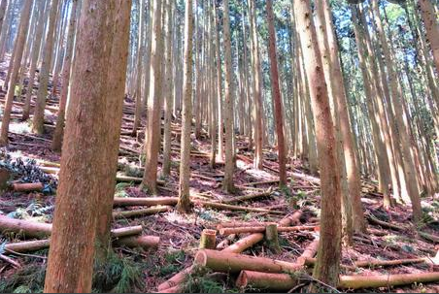

② 山林の上から
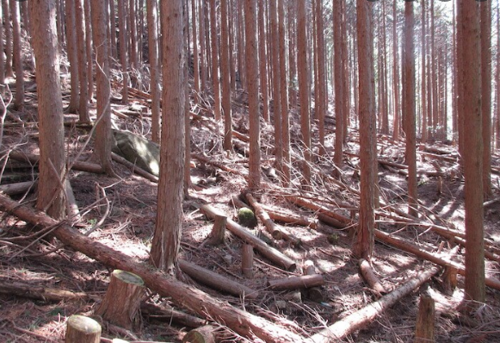

撮影例 ２
① 平地から伐採場所を近景で撮影
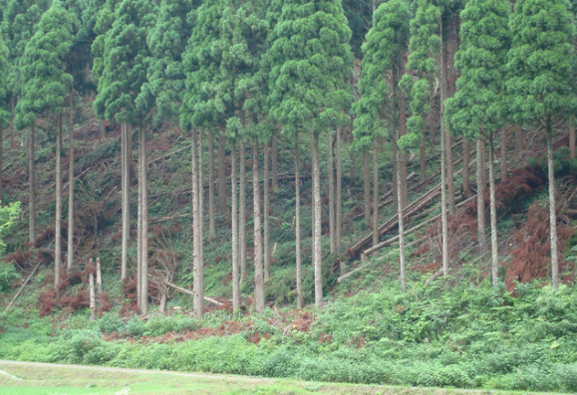

② 水田や道路から伐採場所を遠景で撮影
